06.04
Математика. 3 б
Тема урока: Сложение и вычитание чисел от 1 до 1000. Приемы устных вычислений.
Цель: Создать благоприятные условия для закрепления приемов устных вычислений трехзначных чисел, развивать вычислительные навыки, умение решать задачи.
Здравствуйте, ребята. Откройте тетради и запишите число - сегодня 6 апреля, «классная работа».
1. Изучить видео урок
https://yandex.ru/video/preview/?filmId=5636877315928180143&text=Устное%20сложение%20и%20вычитание%20чисел.%203%20класс%20видеоурок&path=wizard&parent-reqid=1585148114362443-1513221645059817795900122-man1-3482&redircnt=1585148117.1
Изучите таблицу
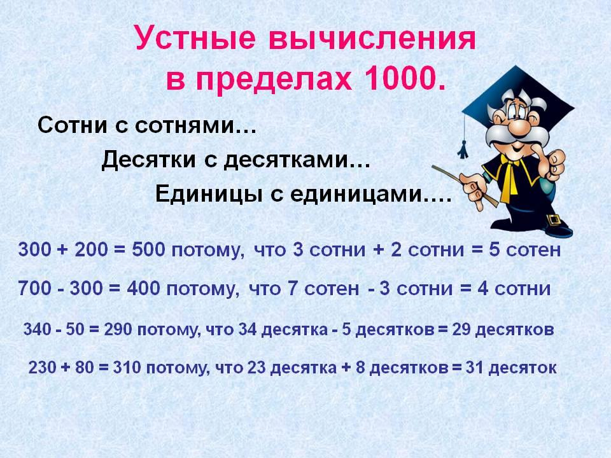
2.Решите примеры. Выберем из этих примеров те, которые удобнее решать, работая с разрядными слагаемыми.

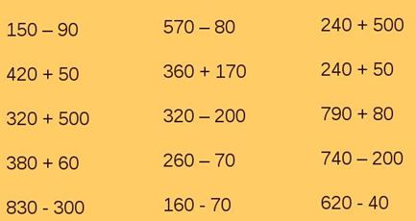
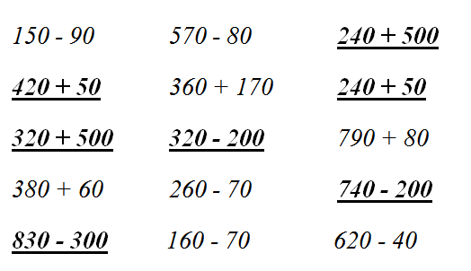

3.Откройте ученик на стр. 66. Выполним №1 . Необходимо решить примеры с устным объяснением
Например: 300-200=3сотни-2 сотни=1 сотня
4.Теперь задачу под №2
5.Теперь переходим к №3, выполняем и проверяем
6. Решаем задачу №7 на стр. 66.
7. Выполненные задания отправляем по ватсапу

Русский язык. 3 б класс
Тема урока: Морфология. Падеж имен прилагательных. Начальная форма имени прилагательного.

Цели для учащихся: расширить знания об имени прилагательном как части речи и представление о начальной форме имени прилагательного; развивать умения определять число, род и падеж имён прилагательных, составлять загадку с помощью прилагательных.
Ход урока
-Здравствуйте, ребята.
- Откройте тетради. Запишите:
Шестое апреля.
Классная работа.
-Прочитайте материалы на с.90 и ответить на вопросы.
-Придумайте и запишите одну загадку о животном или о неживом предмете, используя имена прилагательные.
Зарядка.
-Прочитайте загадки на с.90. Определите, в каком падеже стоят имена прилагательные. Почему?
-Прочитайте вывод на с. 85.
-Выполните упр.153 на с.87

Отправьте фото своей работы.

06.04
Тема: Литературное чтение. Понимание заглавия произведения, его адекватное соотношение с содержанием. С. Маршак. «Гроза днём», «В лесу над росистой поляной...».
Цель: учить детей понимать глубину произведения, сравнивать, обобщать, анализировать.

- Ребята, сегодня мы знакомиться с произведением Самуила Яковлевича Маршака «Гроза днём», «В лесу над росистой поляной...».
1. Прочитайте биографию Маршака.
Родился Самуил Маршак 22 октября (3 ноября) 1887 года в Воронеже в еврейской семье. Фамилия рода «Маршак» происходит от известного раввина Аарона Кайдановера, и в кратком переводе означает – «наш учитель». Первое образование Маршака было получено в гимназии под Воронежем. Учитель словесности выделял его талант среди других детей в классе, считал самым одаренным. Еще в школьные годы были написаны первые стихи Маршака. Известный критик Владимир Стасов, прочтя одну из поэтических тетрадей Самуила, помог ему поступить в гимназию Петербурга.
Подробнее: https://obrazovaka.ru/alpha/m/marshak-samuil-marshak-samuil
- Прослушать запись стихотворений С. Маршака «Гроза днём», «В лесу над росистой поляной...». https://mu.fm/track/ese-mama-qgoywnm
- Написать на листочке ответы и прислать по ватсапу
— Понравились ли вам стихотворения? Чем?
— Что побудило С.Маршака написать такие стихи?
— Почему стихи так называются?

- Продготовить выразительное чтение (с.110-111) и отправить по ватсап.

06.04
«Физическая культура» для 3б и 3в.
Тема: Роль и значение занятий физической культурой и поддержание хорошего здоровья для успешной учёбы и социализации в обществе.
- Сделайте зарядку.
- Изучите теоретический материал.
- Посмотрите видео в ватсапе.
- Нарисуйте рисунок на тему «Здоровый образ жизни» и отправьте мне по ватсап.

ТЕОРЕТИЧЕСКИЙ МАТЕРИАЛ ДЛЯ САМОСТОЯТЕЛЬНОГО ИЗУЧЕНИЯ
Значение физической культуры.
Физическая культура и спорт - это развитие физических, эстетических и нравственных качеств человеческой личности, организация общественно-полезной деятельности, досуга населения, профилактика заболеваний, воспитание подрастающего поколения, физическая и психоэмоциональная рекреация и реабилитация, зрелище, коммуникация и т.д. Систематические занятия физическими упражнениями вызывают важные положительные изменения в сердечно - сосудистой системе: благоприятные морфологические сдвиги, экономизацию работы в покое и при умеренной нагрузке, расширение функциональных возможностей. Сердечная мышца увеличивается, становится более сильной и работоспособной: нормализуется артериальное давление. Физические упражнения благотворно влияют на деятельность дыхательной системы, способствуя увеличению жизненной емкости легких, более продуктивному использованию кислорода из вдыхаемого воздуха. Систематические занятия оказывают позитивное влияние на костно-мышечную систему организма человека. Например, легкоатлетические упражнения вызывают утолщение костной ткани, усиление ее прочности, обеспечивают большую подвижность суставов, эластичность и прочность связочного аппарата. Благодаря разрастанию мышечных волокон улучшается их кровоснабжение.
Организм человека при выполнении физических упражнений реагирует на нагрузку ответными реакциями — активизируется деятельность всех органов и систем, повышается подвижность нервных процессов, укрепляются мышечная и костно-связочная системы. Таким образом, формирование здорового образа жизни средствами физической культуры весьма полезно для общего укрепления здоровья человека. Улучшается общая физическая подготовленность человека и как результат организм, когда нагрузки переносит легко. У занимающегося физическими упражнениями человека чаще хорошее самочувствие, настроение и сон. При регулярных занятиях физическими упражнениями тренированность улучшается из года в год, и таким образом человек находится в хорошей форме в течение длительного времени.

